Didaktische Handreichung

Digitale Medien in der Schule
30-STE-PS4-05

Material:
Selbstlernpräsentation zu „Wortarten“

Name: Anna Hagedorn

Inhaltsverzeichnis

1 Rahmeninformation zum Einsatz 3
1.1 Übersicht zum Material 3
1.2 Kurzbeschreibung 3
1.3 Voraussetzungen zur Verwendung 4
2 Voransicht des Materials 5
3 Geförderte Kompetenzen 8
Literaturverzeichnis I

Rahmeninformation zum Einsatz

Übersicht zum Material
Unterrichtsfach | Deutsch
Thema | Wortarten: Verben, Substantive, Adjektive, Artikel
Klassenstufe und Schulart | Grundschule Klasse 1/2
Lernbereich | Lernbereich: Sprache untersuchen
Positionierung innerhalb des Lernbereiches | Anwendung der Selbstlernpräsentation eher zu Beginn des Themas, da sie die wichtigsten Funktionen und Eigenschaften benennt und somit einen groben Überblick über das Thema liefert.
Lernphase | Lernphase: Einstiegsphase, Erarbeitungsphase
Kompetenzniveaus  nach DQR
  Niveaus | 1 bis 2 | 3 bis 4 | 5 bis 6 | 7 bis 8
  Fachkompetenz |  | x
  Methodenkompetenz |  | x
  Selbstkompetenz | x
  Sozialkompetenz | x

Kurzbeschreibung
Das Material dient der selbstständigen Erarbeitung des Themas Wortarten (Substantive, Verben, Adjektive, Artikel). Die Schüler*innen können jede*r für sich alleine in ihrem eigenem Tempo das Thema bearbeiten. Wenn sie etwas nicht verstehen, können sie auf der Präsentation ein Stück zurückgehen und sich die Informationen ein zweites Mal durchlesen/ anhören. Dadurch lernen die Schüler*innen selbstständig zu arbeiten und ihr eigens Lerntempo zu finden. Das Artefakt eignet sich besonders gut dafür, weil es zusätzlich noch mit Tonaufnahmen unterlegt ist. Wenn es also Schüler*innen gibt denen das Lesen noch schwerfällt, können sie sich einfach die Tonaufnahme dazu anhören.

Voraussetzungen zur Verwendung
Technische Voraussetzungen:
Die Schüler*innen benötigen digitale Endgeräte an denen sie die Präsentation abspielen können. Besonders empfehlen sich da Ipads oder Laptops. Außerdem brauchen sie Kopfhörer, um gegebenenfalls die Audioaufnahmen abspielen zu können.
Inhaltliche Voraussetzungen:
Es gibt keine inhaltlichen Voraussetzungen.
Anforderungen an die Lehrkraft:
Die Lehrkraft muss die benötigten digitalen Endgeräte + Kopfhörer zur Verfügung stellen und sollte den Schüler*innen bei Problemen helfen können (sowohl bei inhaltlichen als auch technischen Problemen).

Voransicht des Materials
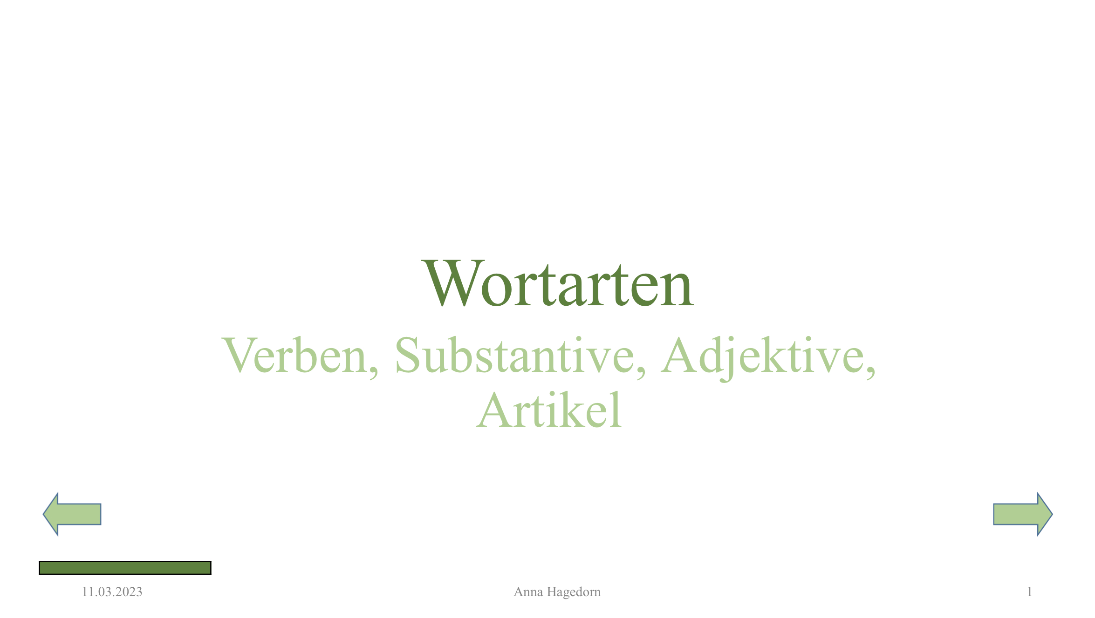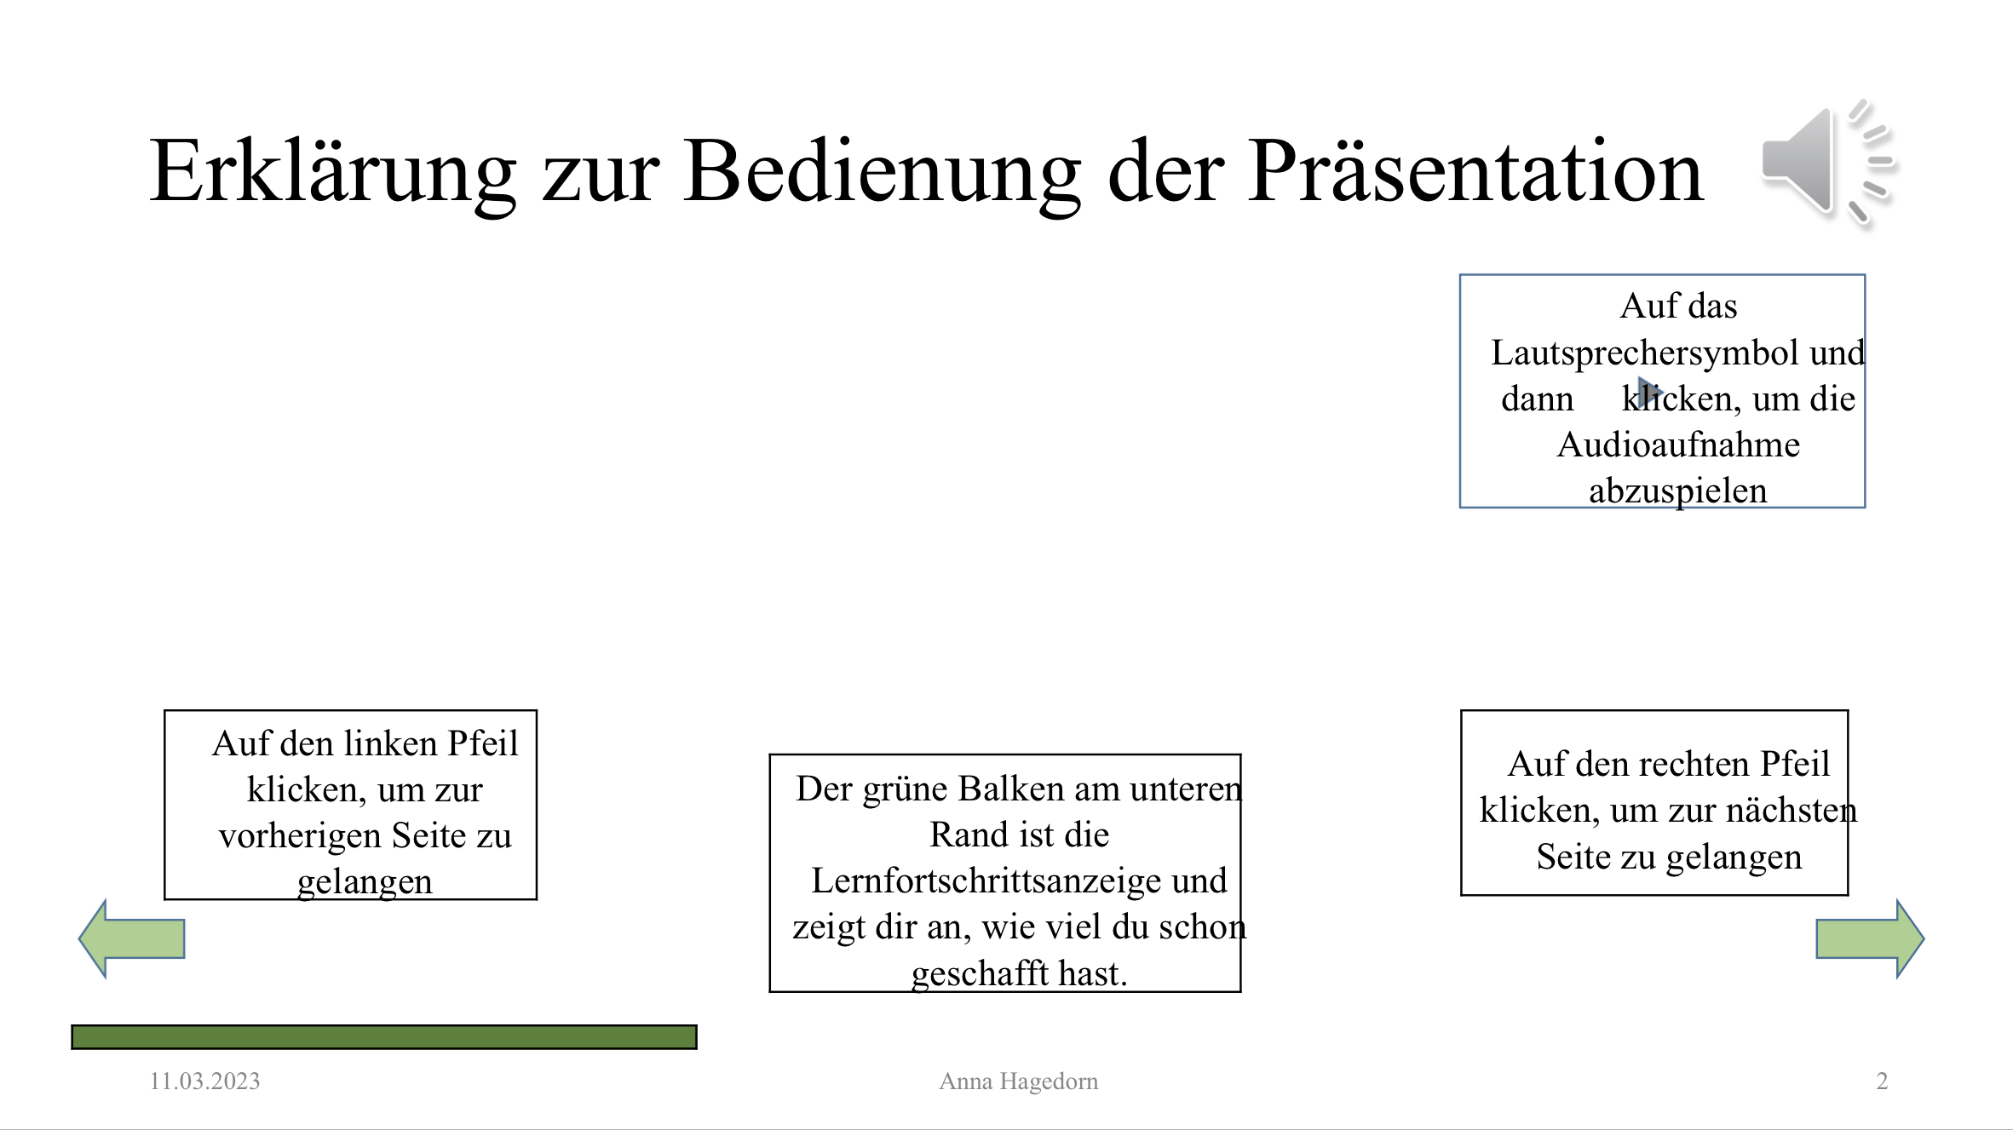
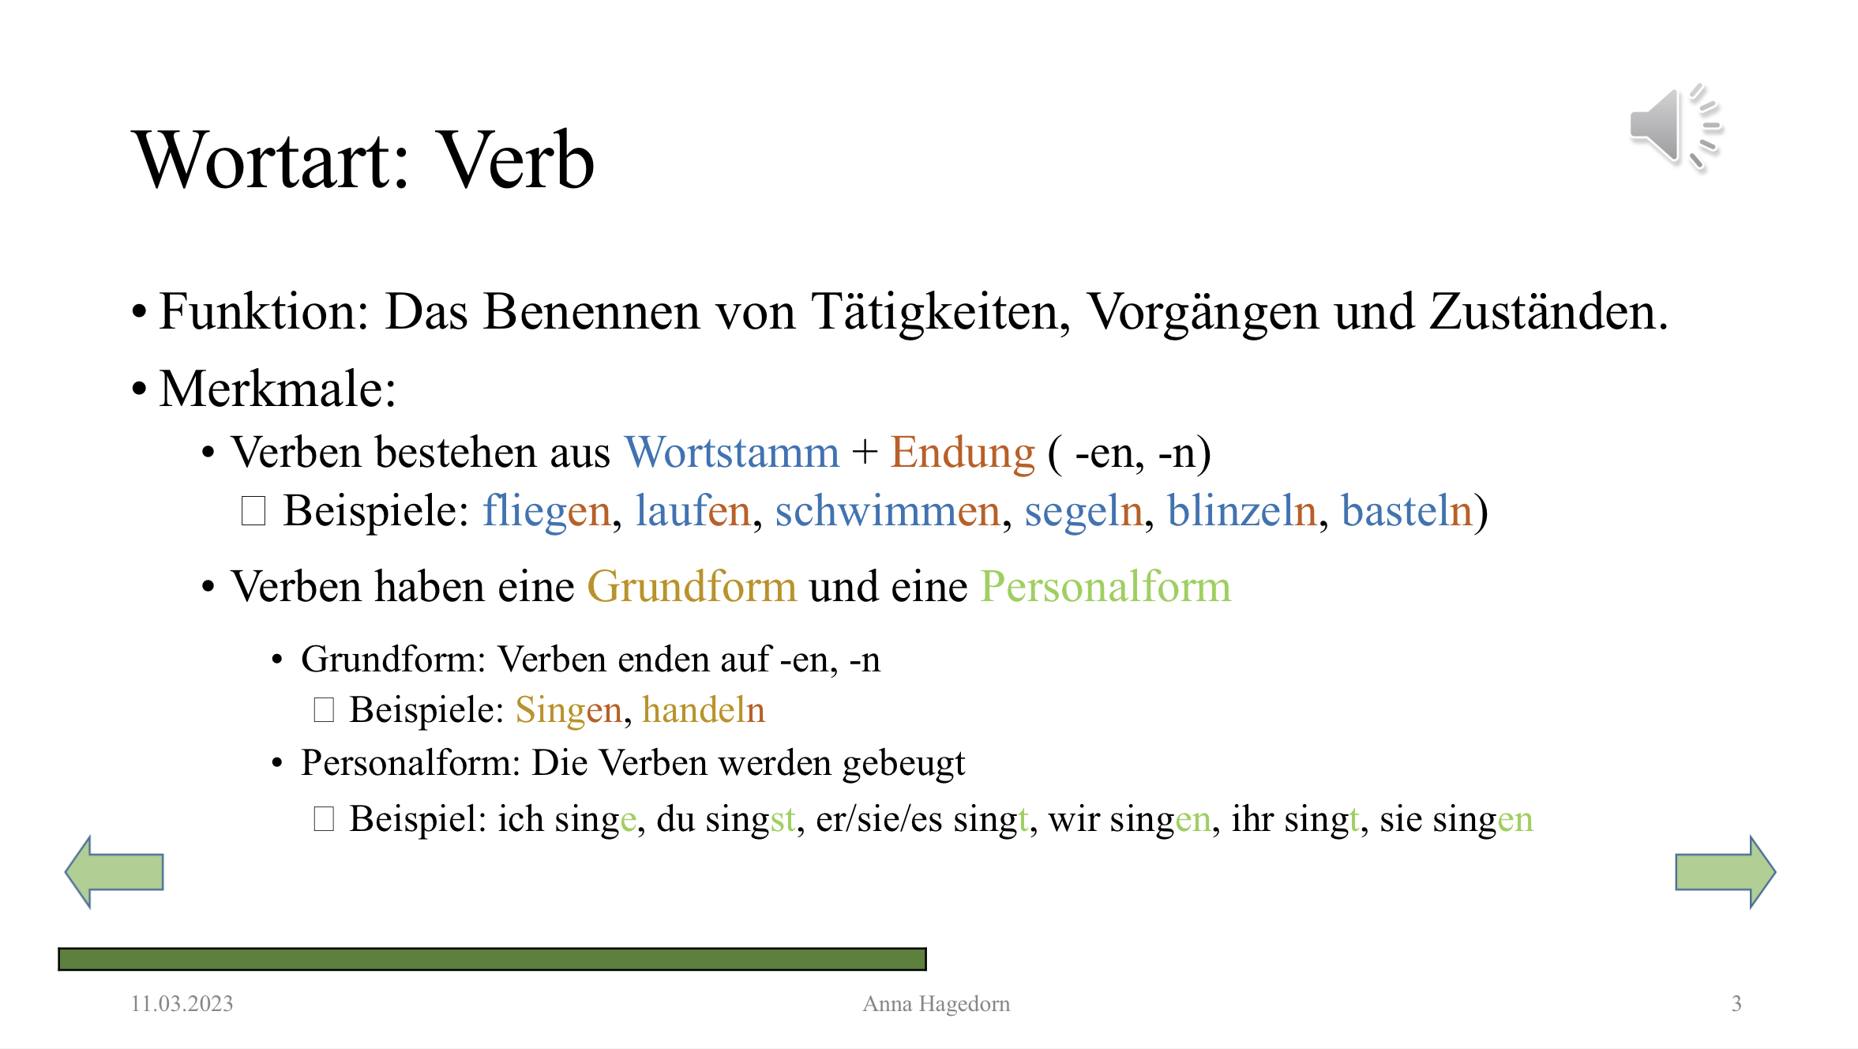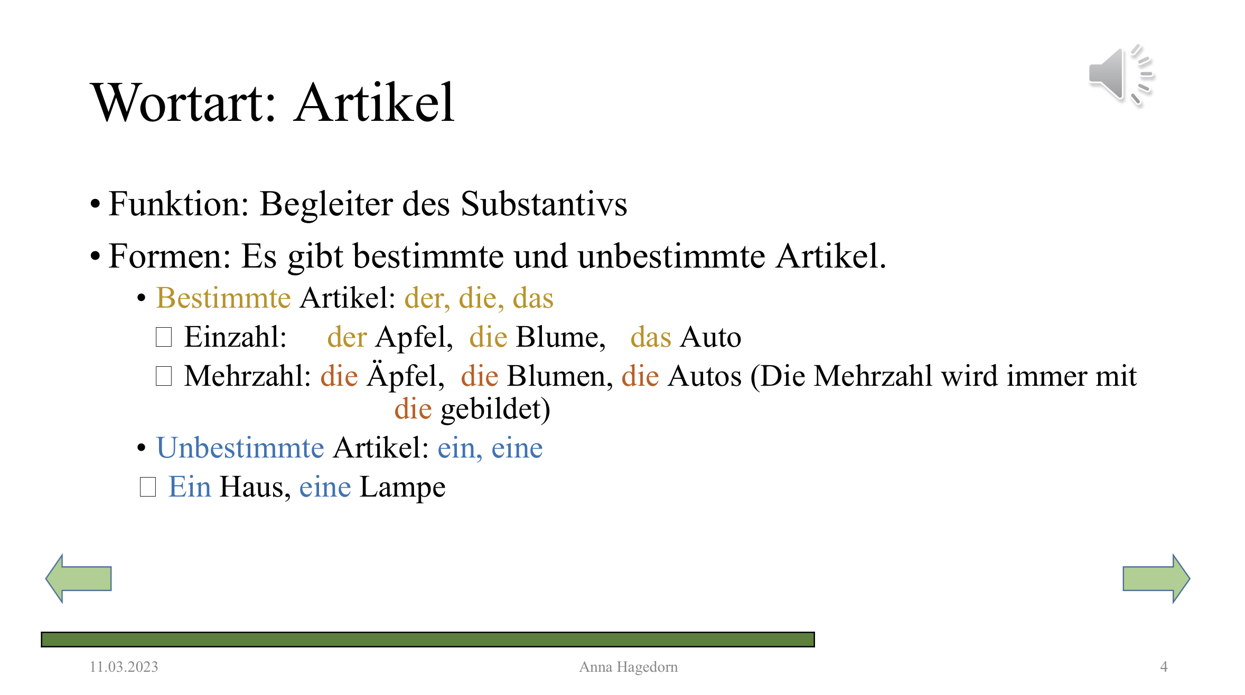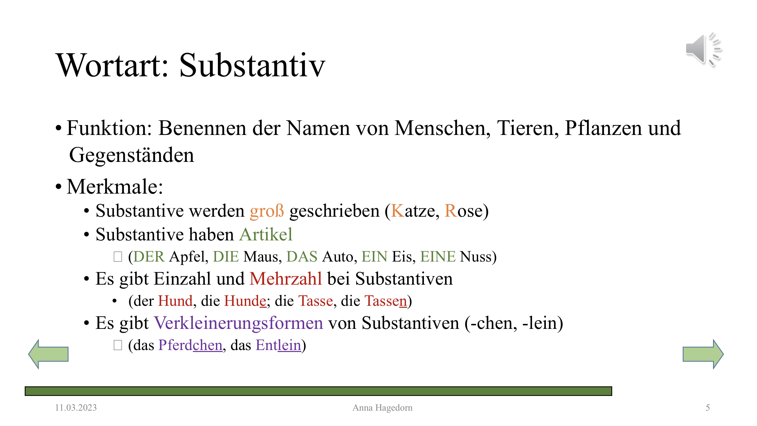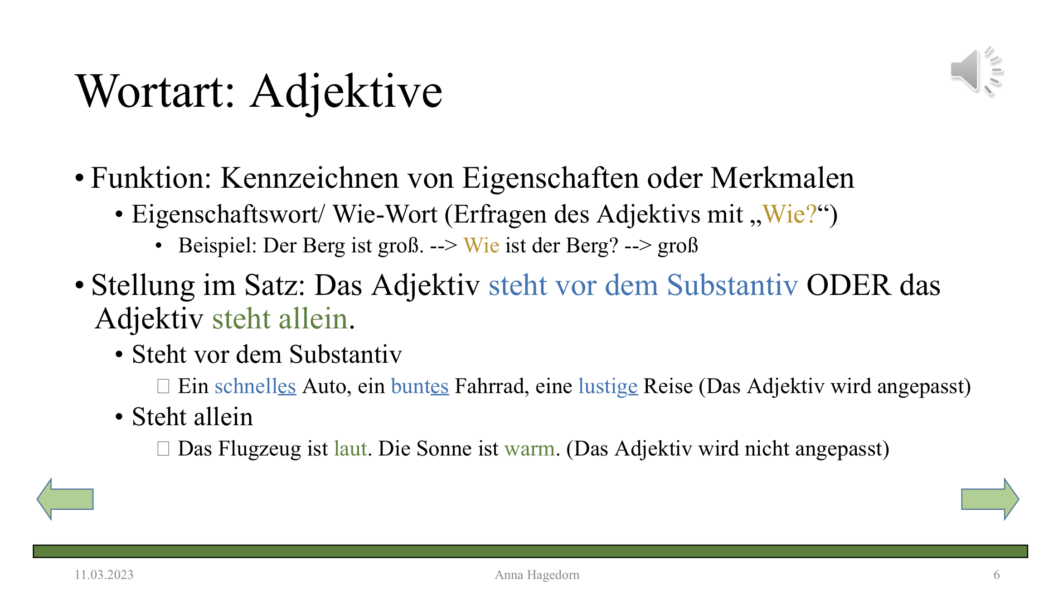

Geförderte Kompetenzen

Fachkompetenzen:
Kompetenzniveau nach DQR
1 bis 2 | 3 bis 4 | 5 bis 6 | 7 bis 8
 | x
Wissen über Eigenschaften von Wortarten
Beschreibung: Der/ Die Lernende kann die Eigenschaften von Substantiven, Verben, Adjektiven und Artikeln benennen.
Kompetenzniveau nach DQR
1 bis 2 | 3 bis 4 | 5 bis 6 | 7 bis 8
 | x
Wissen über Merkmale von Wortarten
Beschreibung: Der/die Lernende kann die Merkmale von Substantiven, Verben, Adjektiven und Artikeln benennen.
Methodenkompetenzen:
Kompetenzniveau nach DQR
1 bis 2 | 3 bis 4 | 5 bis 6 | 7 bis 8
x
Umgang mit digitalen Medien
Beschreibung: Der/die Lernende kann mit Powerpointpräsentationen umgehen.
Kompetenzniveau nach DQR
1 bis 2 | 3 bis 4 | 5 bis 6 | 7 bis 8
 | x
Übertragen von Regeln in die Praxis
Beschreibung: Der/ die Lernende kann das Erlernte Wissen über Wortarten auf andere Wörter anwenden.
Selbstkompetenz
Kompetenzniveau nach DQR
1 bis 2 | 3 bis 4 | 5 bis 6 | 7 bis 8
 | x
Selbstständiges Erarbeiten von Wissen
Beschreibung: Der/ die Lernende kann sich eigenständig (ohne Lehrperson) Wissen aneignen.

Literaturverzeichnis
- Sächsisches Staatsinstitut für Bildung und Entwicklung. (2019). Lehrplan Grundschule Deutsch. URL: https://www.schulportal.sachsen.de/lplandb/index.php?lplanid=88&lplansc=rF0EiJPg9JFfR8Rdb9QP&token=cff6527e99b274e24191305ad0f586e2

